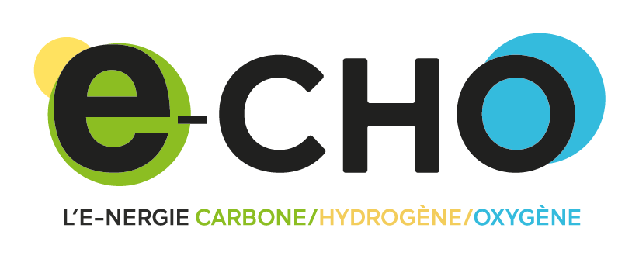

CAHIERS D’ACTEURS
MODE D'EMPLOI

Dans le cadre de la concertation préalable autour du projet E-CHO qui aura lieu du 17 octobre 2023 au 17 janvier 2024, Elyse Energy propose à toutes les personnes morales de s’exprimer grâce à un cahier d’acteurs.

UN CAHIER D'ACTEURS, QU'EST-CE QUE C'EST ?
Le cahier d’acteurs est le mode de participation spécialement conçu pour les personnes morales : entreprises, associations, organismes publics, parapublics ou privés, collectivités territoriales, syndicats professionnels.
Le cahier d'acteurs est un véritable exposé argumenté, une prise de position d’un collectif, expert ou non, sur le projet.
Comme pour toutes les contributions, le cahier d’acteurs est une participation libre et volontaire. Son contenu relève de la totale responsabilité de ses auteurs et n’engage qu’eux-mêmes.
MODE D'EMPLOI

Le cahier d'acteurs c'est un format unique : 5 pages A4 maximum quadrichromie, 10.000 caractères (espaces compris) maximum, avec la possibilité d'y adjoindre des photos, des dessins et des graphiques.
Pour visualiser le nombre de caractères, il vous faudra sélectionner le texte, réaliser un clic gauche avec la souris de votre ordinateur et enfin, cliquer en bas à gauche du document sur l’onglet indiquant le nombre de pages. Une fenêtre s’ouvre alors indiquant le nombre de caractères contenus dans le texte.
Ils doivent porter uniquement sur le projet E-CHO et être déposé sur le site internet du projet : E-cho concertation : Déposer vos cahiers d'acteurs ! (consultvox.co) afin d'être mis à la disposition du public. Chaque cahier d’acteurs sera relu afin de vérifier sa conformité au cadre défini (nombre de pages, de caractères, objectifs, règles de bonnes conduites). Aucune relecture orthographique et de fond ne sera réalisée.
LES REGLES DE BONNE CONDUITE

Pour être publié, il est indispensable que la contribution écrite respecte les règles suivantes :
- Qu’elle soit rédigée en français ;
- Qu’elle soit argumentée ;
- Que son auteur soit clairement identifié ;
- Qu’elle respecte le mode d’emploi prévu (5 pages A4 maximum quadrichromie, 10.000 caractères maximum, avec la possibilité d'y adjoindre des photos, des dessins et des graphiques) ;
- Qu'elle ne contienne aucun propos injurieux.

Si vous rencontrez un problème technique concernant le dépôt de votre cahier d’acteurs, vous pouvez laisser un message sur la messagerie vocale : 07 65 76 09 87.

